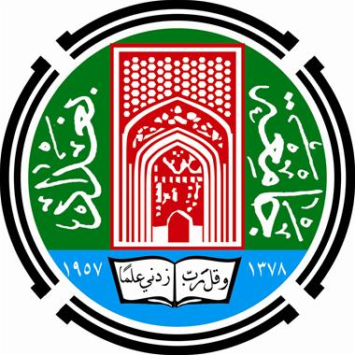
جمهورية العراق
وزارة التعاليم العالي والبحث العلمي
جامعة بغداد
كلية التربية ابن رشد للعلوم الانسانية
قسم / التاريخ
للدارسات المسائية

الملك سرجون – سيرته وانجازاته

بحث تَقَدَّم بِه الطالب
علي غسان جبار

لنيل شهادة البكالوريوس في تاريخ

بإِشرافِ
أ.م.د صباح جاسم المشهداني

1440هـ 2018م
المقدمة

هناك الكثير من الحضارات التي ما زالت أسمائها مطبوعة في قلوبنا على الرغم من أندثارها قبل الأف من السنين …فكل حضارة تعبر عن عادات وتقاليد شعوب مضت وما كانوا يفعلونه من أنجازات التي أعتبرت في أزمانهم عجائب لن ينساها أحد حتى نحن أيضا وفي عصرنا الحالي ولو تطور العالم وأصبحت هذه العجائب سوى حطاما الا أنها الركائز الأساسية لهذا التطور الذي توصل إليه الأنسان ولا يستطيع أحد نكرانه فهي المادة الرخام التي صنعت المجد للأنسان الحديث ومن خلالها واصل طريقه لتحقيق ما كان مستحيل في يوم من الأيام …لذلك أحببت أن أتطرق الى أحدى هذه الحضارات التي شهدتها العالم على مر العصور من أزدهار وتألق لم يسبق له مثيل خلال فترة مهرجاننا الذي سيتهل علينا بهذا الوقت من كل عام حاملا معطاء من أكاليل زهورٍ واوسمة ما يسعد خلدت أعضائه المميزين ليكون صيف مميزا لجميع من حوله وبذلك سأكشف لكم عن إحدى زهور الحضارات التي فتحت من خلال ثمارها صفحة من صفحات التاريخ المشرق وهي الحضارة الاكدية.

